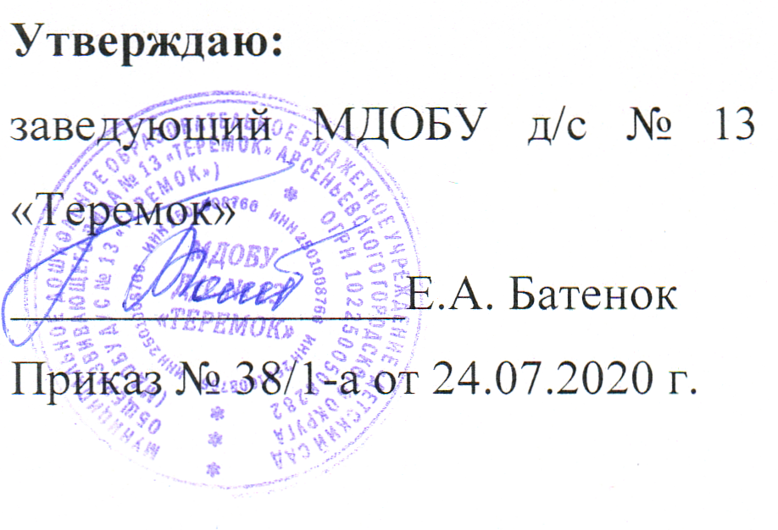
/
ПОРЯДОК
ПРИЕМА НА ОБУЧЕНИЕ ПО ОБРАЗОВАТЕЛЬНЫМ ПРОГРАММАМ
ДОШКОЛЬНОГО ОБРАЗОВАНИЯ
В МУНИЦИПАЛЬНОЕ ДОШКОЛЬНОЕ ОБРАЗОВАТЕЛЬНОЕ
БЮДЖЕТНОЕ УЧРЕЖДЕНИЕ
«ДЕТСКИЙ САД ОБЩЕРАЗВИВАЮЩЕГО ВИДА № 13 «ТЕРЕМОК»
АРСЕНЬЕВСКОГО ГОРОДСКОГО ОКРУГА

- Настоящий Порядок приема на обучение по образовательным программам дошкольного образования (далее – Порядок) определяет правила приема граждан Российской Федерации в МДОБУ д/с № 13 «Теремок», осуществляющее деятельность по образовательным программам дошкольного образования (далее – ДОО)
- Прием иностранных граждан и лиц без гражданства, в том числе соотечественников за рубежом, в ДОО за счет бюджетных ассигнований федерального бюджета, бюджетов субъектов Российской Федерации и местных бюджетов осуществляется в соответствии с международными договорами Российской Федерации, Федеральным законом от 29 декабря 2012 г. № 273-ФЗ «Об образовании в Российской Федерации» (собрание законодательства Российской Федерации 2012, № 7598;2020 № 9, ст. 1137) и настоящим Порядком.
- Правила приема в ДОО устанавливаются в части, не урегулированной законодательством об образовании, образовательной организацией самостоятельно.
- Правила приема на обучение в ДОО обеспечивают прием в образовательную организацию всех граждан, имеющих право на получение дошкольного образования. Правила приема в ДОО на обучение обеспечивают также прием в ДОО граждан, имеющих право на получение дошкольного образования и проживающих на территории, за которой закреплена указанная образовательная организация (далее - закрепленная территория).
Проживающие в одной семье и имеющие общее место жительства дети имеют право преимущественного приема в ДОО.
5. В приеме в ДОО может быть отказано только по причине отсутствия в ней свободных мест, за исключением случаев, предусмотренных статьей 88 Федерального закона от 29 декабря 2012 г. N 273-ФЗ "Об образовании в Российской Федерации" (Собрание законодательства Российской Федерации, 2012, N 53, ст. 7598; 2019, N 30, ст. 4134). В случае отсутствия мест в ДОО родители (законные представители) ребенка для решения вопроса о его устройстве в другую общеобразовательную организацию обращаются непосредственно в орган местного самоуправления, осуществляющий управление в сфере образования.
6. ДОО обязана ознакомить родителей (законных представителей) ребенка со своим уставом, лицензией на осуществление образовательной деятельности, с образовательными программами и другими документами, регламентирующими организацию и осуществление образовательной деятельности, права и обязанности воспитанников.
Копии указанных документов, информация о сроках приема документов, указанных в пункте 9 настоящего Порядка, размещаются на информационном стенде ДОО и на официальном сайте ДОО в информационно-телекоммуникационной сети "Интернет".
ДОО размещает на информационном стенде образовательной организации и на официальном сайте образовательной организации распорядительный акт органа местного самоуправления городского округа о закреплении образовательных организаций за конкретными территориями городского округа, издаваемый не позднее 1 апреля текущего года (далее - распорядительный акт о закрепленной территории).
Факт ознакомления родителей (законных представителей) ребенка, в том числе через официальный сайт образовательной организации, с указанными документами фиксируется в заявлении о приеме в ДОО и заверяется личной подписью родителей (законных представителей) ребенка.
7. Прием в ДОО осуществляется в течение всего календарного года при наличии свободных мест.
8. Прием в ДОО осуществляется по направлению органа местного самоуправления посредством использования региональных информационных систем, указанных в части 14 статьи 98 Федерального закона от 29 декабря 2012 г. N 273-ФЗ "Об образовании в Российской Федерации".
Документы о приеме подаются в ДОО, в которую получено направление в рамках реализации государственной и муниципальной услуги, предоставляемой органами исполнительной власти субъектов Российской Федерации и органами местного самоуправления, по приему заявлений, постановке на учет и зачислению детей в образовательные организации, реализующие основную образовательную программу дошкольного образования (детские сады)
9. Направление и прием в ДОО осуществляются по личному заявлению родителя (законного представителя) ребенка.
Заявление о приеме представляется в ДОО на бумажном носителе и (или) в электронной форме через единый портал государственных и муниципальных услуг (функций) и (или) региональные порталы государственных и муниципальных услуг (функций).
В заявлении для направления и (или) приема родителями (законными представителями) ребенка указываются следующие сведения:
а) фамилия, имя, отчество (последнее - при наличии) ребенка;
б) дата рождения ребенка;
в) реквизиты свидетельства о рождении ребенка;
г) адрес места жительства (места пребывания, места фактического проживания) ребенка;
д) фамилия, имя, отчество (последнее - при наличии) родителей (законных представителей) ребенка;
е) реквизиты документа, удостоверяющего личность родителя (законного представителя) ребенка;
ж) реквизиты документа, подтверждающего установление опеки (при наличии);
з) адрес электронной почты, номер телефона (при наличии) родителей (законных представителей) ребенка;
и) о выборе языка образования, родного языка из числа языков народов Российской Федерации, в том числе русского языка как родного языка;
к) о потребности в обучении ребенка по адаптированной образовательной программе дошкольного образования и (или) в создании специальных условий для организации обучения и воспитания ребенка-инвалида в соответствии с индивидуальной программой реабилитации инвалида (при наличии);
л) о направленности дошкольной группы;
м) о необходимом режиме пребывания ребенка;
н) о желаемой дате приема на обучение.
Для направления и/или приема в ДОО родители (законные представители) ребенка предъявляют следующие документы:
документ, удостоверяющий личность родителя (законного представителя) ребенка, либо документ, удостоверяющий личность иностранного гражданина или лица без гражданства в Российской Федерации в соответствии со статьей 10 Федерального закона от 25 июля 2002 г. N 115-ФЗ "О правовом положении иностранных граждан в Российской Федерации" (Собрание законодательства Российской Федерации, 2002, N 30, ст. 3032);
документ, подтверждающий установление опеки (при необходимости);
заключение психолого-медико-педагогической комиссии (при зачислении в группы компенсирующей направленности);
документ, подтверждающий потребность в обучении в группе оздоровительной направленности (при необходимости).
Родители (законные представители) ребенка, являющиеся иностранными гражданами или лицами без гражданства, дополнительно предъявляют документ(-ы), удостоверяющий(е) личность ребенка и подтверждающий(е) законность представления прав ребенка, а также документ, подтверждающий право заявителя на пребывание в Российской Федерации. Иностранные граждане и лица без гражданства все документы представляют на русском языке или вместе с заверенным переводом на русский язык.
Для приема родители (законные представители) ребенка дополнительно предъявляют в ДОО свидетельство о рождении ребенка (для родителей (законных представителей) ребенка - граждан Российской Федерации), свидетельство о регистрации ребенка по месту жительства или по месту пребывания на закрепленной территории или документ, содержащий сведения о месте пребывания, месте фактического проживания ребенка, медицинское заключение.
Копии предъявляемых при приеме документов хранятся в ДОО.

10. Дети с ограниченными возможностями здоровья принимаются на обучение по адаптированной образовательной программе дошкольного образования только с согласия родителей (законных представителей) ребенка и на основании рекомендаций психолого-медико-педагогической комиссии.
11. Требование представления иных документов для приема детей в ДОО в части, не урегулированной законодательством об образовании, не допускается.
12. Заявление о приеме в ДОО и копии документов регистрируются руководителем ДОО или уполномоченным им должностным лицом, ответственным за прием документов, в журнале приема заявлений о приеме в образовательную организацию. После регистрации родителю (законному представителю) ребенка выдается документ, заверенный подписью должностного лица ДОО, ответственного за прием документов, содержащий индивидуальный номер заявления и перечень представленных при приеме документов.
13. Ребенок, родители (законные представители) которого не представили необходимые для приема документы в соответствии с пунктом 9 настоящего Порядка, остается на учете и направляется в государственную или муниципальную образовательную организацию после подтверждения родителем (законным представителем) нуждаемости в предоставлении места.
14. После приема документов, указанных в пункте 9 настоящего Порядка, ДОО заключает договор об образовании по образовательным программам дошкольного образования (далее - договор) с родителями (законными представителями) ребенка.
15. Руководитель ДОО издает распорядительный акт о зачислении ребенка в ДОО (далее - распорядительный акт) в течение трех рабочих дней после заключения договора. Распорядительный акт в трехдневный срок после издания размещается на информационном стенде ДОО. На официальном сайте ДОО в сети Интернет размещаются реквизиты распорядительного акта, наименование возрастной группы, число детей, зачисленных в указанную возрастную группу.
После издания распорядительного акта ребенок снимается с учета детей, нуждающихся в предоставлении места в государственной или муниципальной образовательной организации.
16. На каждого ребенка, зачисленного в ДОО, оформляется личное дело, в котором хранятся все предоставленные родителями (законными представителями) ребенка документы.

